

Informar Subdivisões de Rota
O objetivo desta funcionalidade é informar as subdivisões de rotas. A opção pode ser acessada via Menu de sistema, no caminho: GSAN > Micromedição > Informar Subdivisões de Rota.
Feito isso, o sistema visualiza a tela abaixo:
Informamos que os dados exibidos nas telas a seguir são fictícios e não retratam informações de clientes.
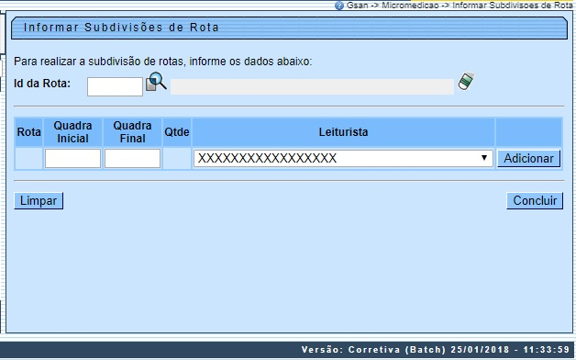
Inicialmente, o sistema exibe a tela acima, para que seja selecionado o código da rota. O sistema obtém o mês/ano referência do faturamento correspondente ao grupo de faturamento a que a rota pertence, e obtém os dados da rota. É possível adicionar ou excluir novas subdivisões da rota. Enquanto estiver adicionando, o sistema realiza algumas validações.
Clique no botão para pesquisar a rota que deseja consultar. O sistema visualiza a tela a seguir:
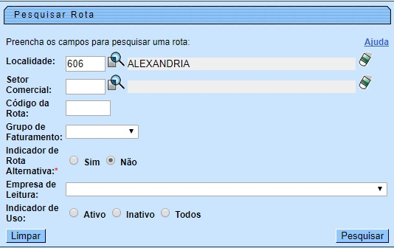
Agora, informe as opções de filtro. Em seguida, clicar em . Feito isso, o sistema exibe a tela com o resultado da pesquisa com base nos parâmetros informados:
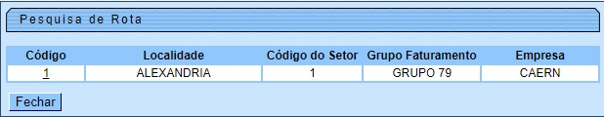
Agora, clique no link do campo Código referente à localidade na qual deseja pesquisar as rotas. O sistema retorna à tela inicial, com as rotas pesquisadas:
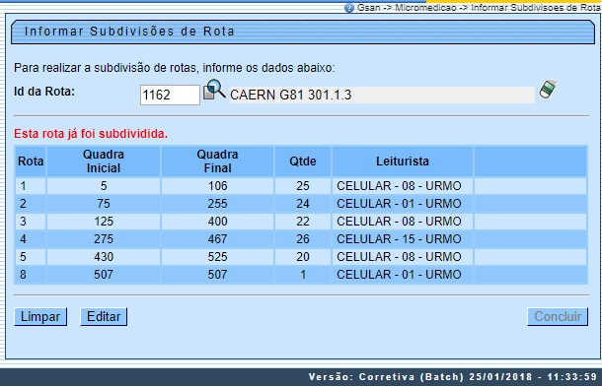
Caso as rotas já estejam subdivididas, um alerta em vermelho é visualizado. Clique em para que o sistema exibe uma tela que possibilita fazer as devidas alterações na Quadra Inicial, Quadra Final e no Leiturista. Depois, clique em . Em seguida, no botão .
Caso as rotas não estejam subdivididas, o sistema visualiza a tela a seguir:
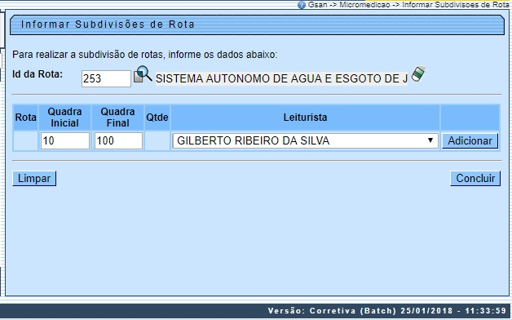
Acima, faça as alterações também nos campos Quadra Inicial, Quadra Final e no Leiturista. Em seguida, clique em

Validações do Sistema
- Código da rota gerado automaticamente da seguinte maneira:
  - Na primeira vez, o próprio código da rota;
  - A partir da segunda vez, o próprio código da rota acrescido de mais um dígito no final, variando de 1 até 9;
  - Quadra Inicial;
  - Quadra Final;
  - Quantidade de quadras obtida na base a partir do intervalo informado;
  - Informar leiturista responsável;
- Se estiver excluindo a nova subdivisão da rota:
  - Excluir da tela a rota solicitada;
- O sistema atualiza a rota original, preservando o tipo de leitura.
- Para cada nova rota, o sistema atualiza as quadras informadas no intervalo.
- Nenhum registro encontrado:
  - Caso a seleção não encontre nenhum registro, o sistema exibe a mensagem Nenhum registro foi encontrado para a solicitação informada.
- Rota já subdividida:
  - Caso exista mais de um Setor Comercial para a mesma Localidade na ROTA informada, o sistema exibe a mensagem Rota já subdividida.
- Rota com faturamento já comandado:
  - Caso o grupo de faturamento ao qual a rota pertença já esteja sendo comandado no mês/ano referência correspondente, o sistema exibe a mensagem A rota não pode ser alterada, pois pertence a um grupo de faturamento já comandado.
- Verificar preenchimento dos campos:
  - Caso o usuário não informe ou selecione o conteúdo de algum campo necessário à subdivisão da rota, o sistema exibe a mensagem Informe «nome do campo que não foi preenchido ou selecionado».
- Verificar sucesso da transação:
  - Caso o código de retorno da operação efetuada no banco de dados seja diferente de zero, o sistema exibe a mensagem conforme o código de retorno; caso contrário, exibe a mensagem «descrição da função» efetuada com sucesso.
- Quadra final não pode ser menor que a inicial:
  - Caso a quadra final informada seja menor que a quadra inicial, o sistema exibe a mensagem Quadra final não pode ser menor que a inicial.
- Rota com grupo de faturamento diferente:
  - Caso o grupo de faturamento ao qual a rota pertença seja diferente do grupo de faturamento da quadra selecionada e; caso o usuário não possua a permissão especial: Permite Subdividir Rotas em Grupos Diferentes, é exibida a mensagem Faixa de quadras com grupos de faturamento diferentes; caso contrário, o sistema exibe a mensagem: Faixa de quadras com grupos de faturamento diferentes, deseja continuar? O sistema solicita uma confirmação: SIM ou NÃO.
- A funcionalidade foi alterada para impedir vincular quadra com grupo de faturamento diferente do grupo de faturamento da rota destino:
  - Caso o usuário solicite uma subdivisão de rota envolvendo faixa de quadras com grupos de faturamento diferentes, o sistema exibe a mensagem de impedimento: Faixa de quadras com grupos de faturamento diferentes.
  - Caso o usuário faça uma atualização em uma rota subdividida e modifique a faixa de quadra envolvendo quadras com grupos de faturamento diferentes, o sistema exibe a mensagem de impedimento: Faixa de quadras com grupos de faturamento diferentes.
  - Caso o usuário possua a permissão Permite Subdividir Rotas em Grupos Diferentes, o sistema exibirá a mensagem de impedimento e solicitará a confirmação do usuário, caso o usuário confirme, a rota será subdividida em grupos diferentes.

Tela de Sucesso
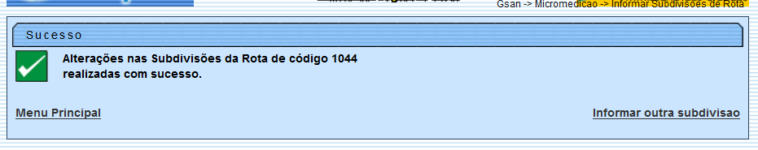

Preenchimento dos Campos
Campo | Orientações para Preenchimento
Id da Rota | Informe o código da rota clicando no botão , link Pesquisar Rota, para selecionar a rota desejada. A identificação da rota será exibida no campo ao lado.  Para apagar o conteúdo do campo, clique no botão ao lado do campo em exibição.
Quadra Inicial | Informe o número da quadra inicial a ser considerada no processamento da subdivisão de rotas.
Quadra Final | Informe o número da quadra final a ser considerada no processamento da subdivisão de rotas.
Leiturista | Selecione o leiturista na lista de opções disponibilizadas pelo sistema.

Funcionalidade dos Botões
Botão | Descrição da Funcionalidade
 | Ao clicar neste botão, o sistema permite consultar um dado nas bases de dados.
 | Ao clicar neste botão, o sistema apaga o conteúdo do campo em exibição.
 | Ao clicar neste botão, o sistema limpa o conteúdo dos campos em exibição.
 | Ao clicar neste botão, o sistema conclui a operação de subdivisão de rotas.
 | Ao clicar neste botão, o sistema pesquisa as rotas com base nos parâmetros informados.
 | Ao clicar neste botão, o sistema fecha a tela em exibição.
 | Ao clicar neste botão, o sistema edita os campos da tela Informar Subdivisões de Rota, permitindo que os campos sejam alterados na tela Alterar Subdivisões de Rota.
 | Ao clicar neste botão, o sistema permite informar dados de novas rotas.
 | Ao clicar neste botão, o sistema cancela a operação e retorna à tela principal.

Referências
Informar Subdivisões de Rota

Termos Principais
Micromedição
Clique aqui para retornar ao Menu Principal do GSAN

